四、机械能与内能的相互转化（教学设计）
年级 | 九年级 | 学科 | 物理 | 课时数 |  | 教师
课题 | 四、机械能和内能的相互转化
教学  目标 | 1．通过活动，知道做功是改变内能的另一种方式，是其他能与内能的相互转化过程，并能举例说明；  2．知道热机是将内能转化为机械能的机械；了解四冲程汽油机的工作循环和各冲程涉及的能量转化；  3．通过实验探究，建立热值的概念，知道热值是物质的物理属性，能进行简单的计算。
教材  分析 | 本节位于第十二章的结尾，是在学习了机械能、内能、比热容等概念之后的综合提升课。它把“宏观运动的能量”与“微观粒子无规则运动的能量”联系起来，既是对前面知识的应用与深化，通过学习，使改变内能的方法完整化，通过热机的工作过程的学习，使学生对于广泛使用的热机有一定了解，并通过热机效率的认识，增强环保意识和社会意识，又为后续能量守恒等学习奠定思维与方法基础，在全章起到承上启下、整合提升的核心作用。
教学重点 | 1．机械能与内能是可以相互转化的；  2．汽油机的工作四个冲程的特点；  3．热值及其计算、应用。
教学难点 | 1．汽油机工作的特点、应用、及求有关参数；  2．实验探究：比较质量相等的不同燃料燃烧时放出的热量；  3．热值、比热容的综合应用。

教学过程
教师活动 | 学生活动
导入新课  如图所示，小朋友从滑梯滑下，会感到臀部发烫；将试管中的水加热至沸腾后，橡胶塞受到水蒸气的压力而冲出去。这些现象都说明了什么？  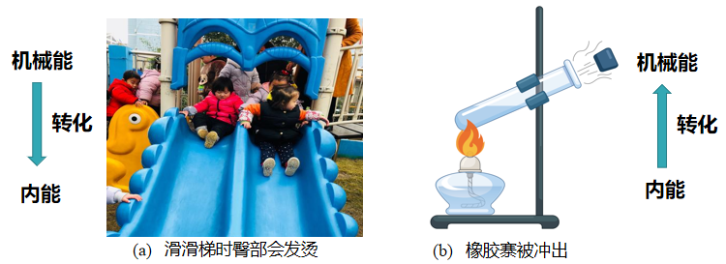  这些现象说明机械能与内能是可以相互转化的。 | 思考并回答问题，进入情境
学习新课 一、做功——改变内能的另一种方式  （一）研究做功能否改变物体的内能  1．活动12.6 探究做功对物体内能的影响  【做一做】如图所示，将铁丝快速弯折十余次，然后用手指触摸弯折处，你有何感觉? 铁丝的内能变化了吗?  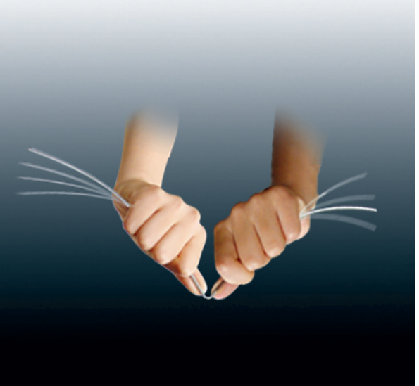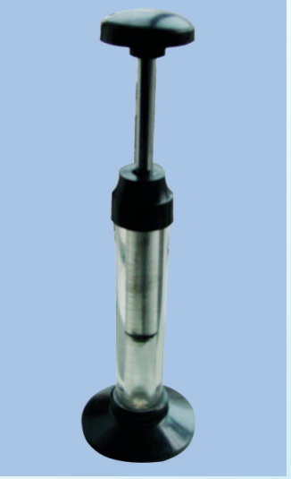  反复折弯铁丝 空气压缩引火仪  【看一看】如图所示，在空气压缩引火仪的玻璃筒底部放一小团干燥的棉花，用力将活塞迅速下压，你看到了什么?  【实验现象】  （1）用手指触摸弯折处，感觉烫手（温度升高）， 铁丝的内能变大。  （2）硝化棉发生燃烧，玻璃筒内发出火光。  【议一议】  （1）在上述活动中，物体增加的内能是从哪里来的?能量是如何转化的?  （2）你还有什么办法可以使铁丝的温度升高?这些方法中，哪些是用热传递的方式改变物体内能的?哪些是通过做功改变物体内能的?  （3）你能再举一些通过做功改变物体内能的实例吗?  【分析】  （1）在上述活动中，弯折铁丝，人在做功，铁丝增加的内能是通过做功实现的，是将人的机械能转化为内能。  （2）使铁丝的温度升高的一些办法：如下所示。  【看一看】如图，在烧瓶（或可乐瓶）内盛少量水，并盖紧瓶塞。向瓶内打气，当瓶塞跳出时，观察瓶内的变化。  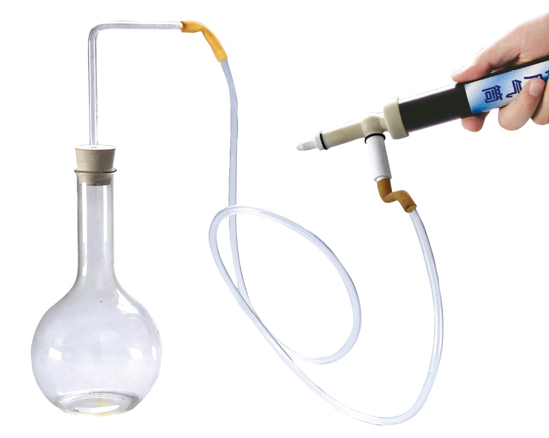  【思考】上述实验中，通过什么途径改变了烧瓶内空气的内能？  【实验现象】发现水蒸气把橡皮塞弹飞，同时瓶口出现了白雾。  【现象分析】当瓶塞跳飞出时，是瓶内水蒸气对瓶塞做功，水蒸气的内能减少，温度降低，水蒸气遇冷，液化成小液滴，于是就观察到“白雾”这种现象。  【实验结论】  水蒸气对外做功，内能减小，温度降低。  （3）做功改变内能的实例：  ①冬天双手快速互相摩擦会感觉暖和；  ②用砂纸打磨木头，木头和砂纸接触面会发热；  ③刹车时刹车片与车轮摩擦产生高温；  ④给自行车轮胎打气时，打气筒的筒壁会明显发热；  ⑤柴油发动机在压缩冲程中，气缸内空气被剧烈压缩后温度急剧升高，足以点燃柴油。  ⑥古人钻木取火。  ⑦打开高压气瓶阀门，气体高速喷出，阀门附近会变冷。  【结论】做功可以改变物体的内能，对物体做功，内能增加；物体对外做功，内能减少。  从能量转化的角度理解内能的改变  有了内能的概念后，我们就能理解，对一个物体加热或者做功，就是使能量“流入”了物体的内部，物体的内能増加。能量通过这种方式被储存起来。  反过来，物体也可以对外放热或者做功，从而释放内能。  【例题1】在做功改变内能的实验中，老师做了两个实验。  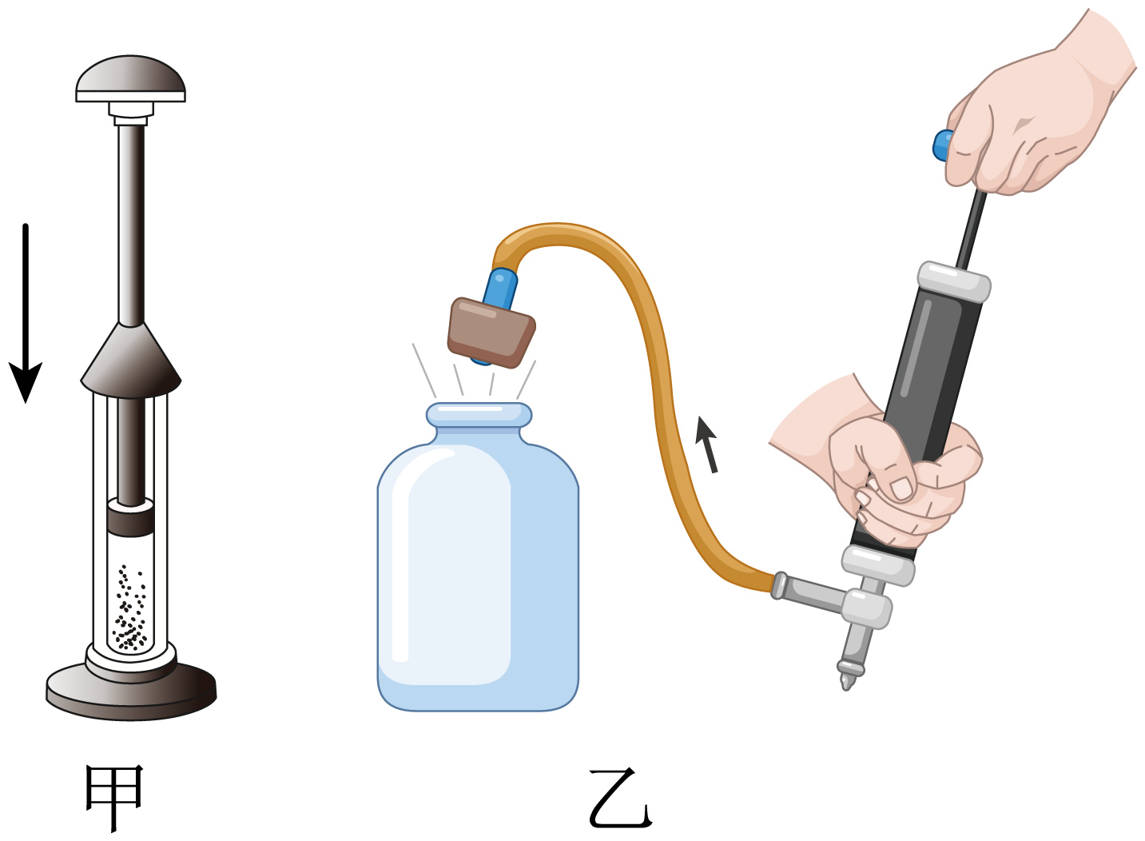  （1）实验一：如图甲所示把活塞迅速压下去，观察到硝化棉燃烧，这是因为活塞压缩气体做功，空气的内能_____（选填”增加”或“减少”），温度_____(选填“升高”或“降低”)，达到棉花着火点的缘故。这个过程中是把_____能转化为_____能。  （2）实验二：向装有少量水的瓶子内打气，使瓶内的气压增大，当瓶塞跳起来时，可以看到瓶内出现白雾，这是因为水蒸气对瓶塞做功，内能______ (填“增加”或“减少”)，温度______ (填“升高”或“降低”)，水蒸气______而成小液滴。  【答案】 增加 升高 机械 内 减少 降低 液化 | 仔细观察实验现象，知道做功可以改变物体的内能  思考实验现象发生的原因  观察实验现象，记录实验数据，分析讨论得出结论  分析能量的转化，进一步分析得出结论  通过观察现象，了解对物体做功和物体对外做功，内能的变化
  通过热传递改变内能 | ①用火焰加热 | 通过做功方式改变内能 | ⑤用砂纸摩擦
  通过热传递改变内能 | ②太阳晒 | 通过做功方式改变内能 | ⑥用锤子不断敲击
  通过热传递改变内能 | ③用热水烫 | 通过做功方式改变内能 | ⑦反复弯折
  通过热传递改变内能 | ④用手焐 | 通过做功方式改变内能 | ……
  通过热传递改变内能 | …… | 通过做功方式改变内能
学习新课 二、热机  （一）活动12.7 观察点火爆炸现象  【看一看】如图12-29所示，在透明塑料盒的底部钻一个孔，将电子点火器的放电管紧紧塞进孔中，打开塑料盒盖，向盒中滴入几滴酒精，再将盒盖盖紧， 按动电子点火器的按钮。  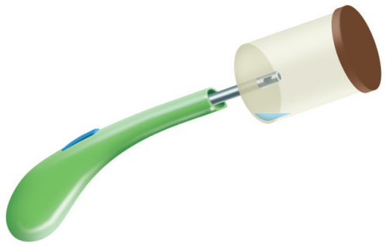  提醒：注意安全，千万不要将盖子对着自己或他人。  你观察到什么现象?  【现象】酒精开始燃烧，稍后，塑料盒盖飞出。  【总结】在上述活动中，酒精燃烧产生的燃气对外做功，燃气的内能转化为机械能。根据这一原理，可以制造出将内能转化为机械能的机器。  （二）热机  1．热机：热机是热力发动机的简称，它是将燃料燃烧产生的高温、高压燃气的内能转化为机械能的装置。  热机被广泛应用于各种车辆、船舶、飞机、火箭、工农业生产、矿山、火力发电站、核电站等等。  内燃机是最常见的一种热机，按照所使用燃料的不同，内燃机可分为汽油机、柴油机和天然气发动机等。  2．汽油机的主要构造：如图所示，汽油机主要由气缸、活塞、火花塞、进气门、排气门、曲轴和连杆组成。  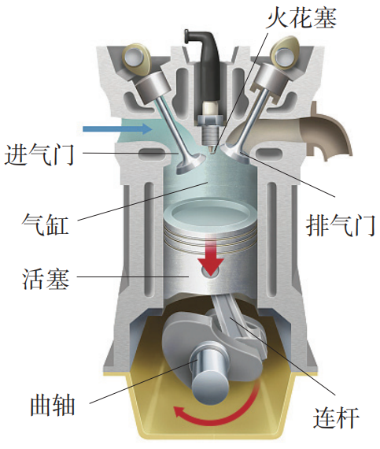  3．汽油机的工作过程：汽油机工作时，活塞在汽缸里做往复运动。活塞从汽缸的一端运动到另一端的过程，称为一个冲程。汽油机的一个工作循环分为图12-31所示的四个冲程。  吸气冲程：进气门打开，排气门关闭，活塞向下运动，燃料和空气的混合气体被吸入汽缸。  压缩冲程：进气门和排气门都关闭，活塞向上运动，燃料混合气体被压缩，温度升高，内能增大，机械能转化为内能。  做功冲程：当活塞到达汽缸顶端时，火花塞打火，使混合气体猛烈燃烧，产生高温、高压的燃气，推动活塞向下运动，内能转化为机械能。  排气冲程：进气门关闭，排气门打开，活塞向上运动，将高温废气排出汽缸。  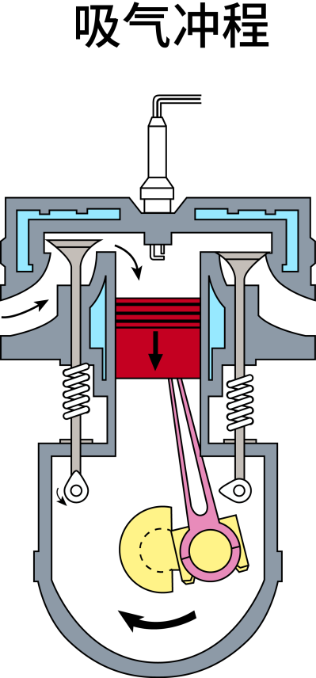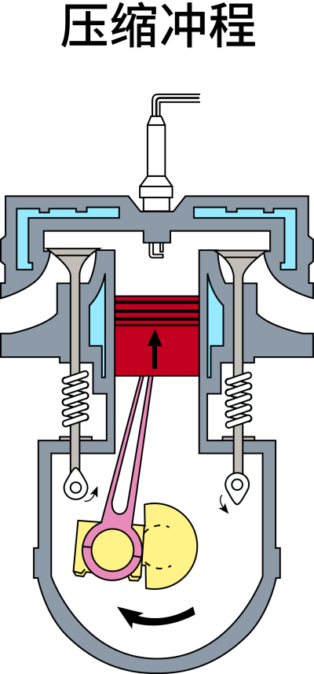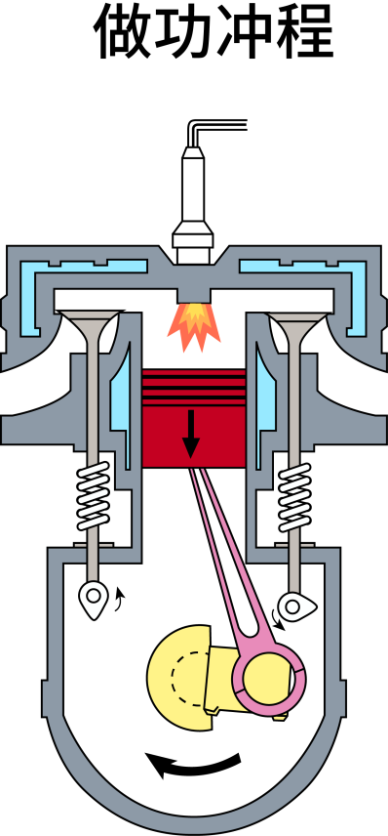  4．汽油机的能量转化：  （1）压缩冲程：机械能转化为内能；  （2）做功冲程：内能转化为机械能。  5．汽油机一个工作循环，四个冲程的区分  （1）看进气门与排气门开关：①全关，则是压缩冲程与做功冲程；②一开一闭，则是吸气冲程与排气冲程。  （2）看活塞处的箭头方向：①箭头向下，则是吸气冲程与做功冲程；②箭头向上，则是压缩冲程与冲程排气。  6．四冲程内燃机一个工作循环的有关参数  （1）做功冲程中，燃气对外做功，带动与曲轴相连的飞轮实现持续运转。其余三个冲程是辅助冲程，活塞靠旋转飞轮的惯性带动曲轴连杆运动。  （2）四冲程内燃机一个工作循环： 4 个冲程；活塞往复运动 2 次；飞轮转动 2 周；对外做功 1 次。  7．汽油机与柴油机的应用：  汽油机比较轻巧，常用在汽车、小型飞机和小型农业机械（如插秧机、 机动喷雾器）上。在汽缸容积、转速相等的情况下，柴油机的功率较大， 热效率较高，因此被广泛应用于载重汽车、拖拉机、坦克和轮船上。  （三）生活•物理•社会——热机的发展历程  阅读教材，了解热机发展历程，从蒸汽机到内燃机，再到涡轮喷气发动机，火箭发动机。了解我国在火箭发动机的研制方面，已居世界前列，有力推动中国航天梦的加速实现。  【例题2】内燃机有四个工作冲程，如图所示是内燃机的_______冲程，活塞上升时，汽缸内气体的内能______（选填“减少”或“增加”），_______能转化为________能。  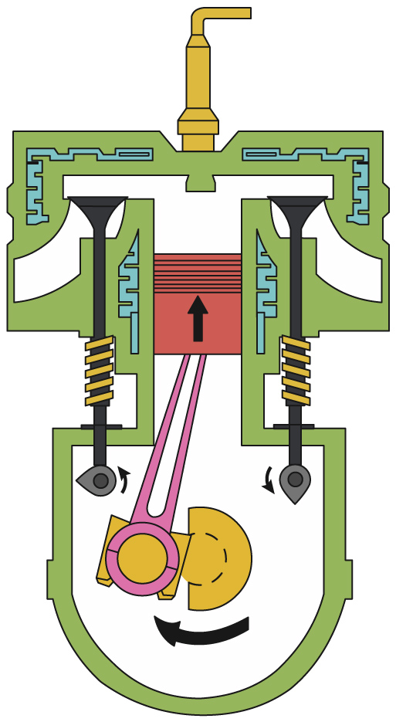  【答案】 压缩 增加 机械 内  【解析】 从图中可以看出进气门和排气门都是关闭的，活塞向上运动，所以是压缩冲程。压缩冲程活塞向上运动，压缩气体，使气体的体积减小、温度升高、机械能转化为内能。  【例题3】关于汽油机与柴油机的说法中，不正确的是（ ）  A．柴油机汽缸顶部有个火花塞，汽油机汽缸顶部有个喷油嘴  B．柴油机通过压缩空气直接点燃柴油  C．汽油机与柴油机的工作过程都分为吸气、压缩、做功、排气四个冲程  D．汽油机与柴油机使用的燃料不同  【答案】A  【解析】A．柴油机汽缸顶部有个喷油嘴，汽油机汽缸顶部有个火花塞，A错误.  B．柴油机通过压缩空气直接点燃柴油，采用压燃式，B正确.  C．柴油机和汽油机的工作过程分为吸气、压缩、做功、排气四个冲程，故C正确. D．汽油机与柴油机使用的燃料不同，汽油机的燃料是汽油，柴油机的燃料是柴油，故D正确。  所以选A。 | 观察实验现象，思考其发生的原因  通过自学，了解热机的基本知识  认真观看老师讲解，学习汽油机的工作过程  从能量转化角度分析汽油机的工作过程  阅读教材，自主学习  练习例题
学习新课 三、热值  （一）活动12.8 比较质量相等的不同燃料燃烧时放出的热量  【做一做】取质量相等的酒精和面巾纸碎片各5g，分别放入两个燃烧皿中，点燃后对装有相等质量的水（约30g）的试管加热（图 12-35），使酒精和面巾纸碎片充分燃烧。记录加热前后两支温度计的示数。  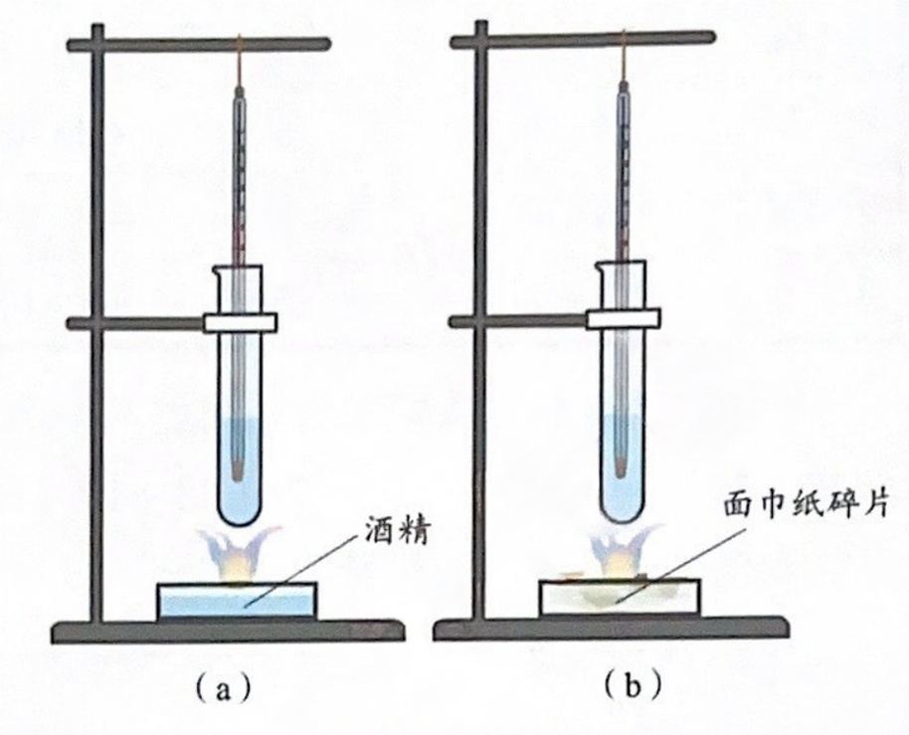  提醒：  注意安全，防止烫伤。  【想一想】质量相等的酒精和面巾纸碎片充分燃烧后，试管中水温的变化一样吗? 这说明了什么?  不一样；说明了它们所放出的热量不相等。  【结论】实验表明，质量相等的不同燃料，充分燃烧所放出的热量一般是不相等的。  （二）热值  1．热值：燃料完全燃烧放出的热量与燃料的质量之比，叫作这种燃料的热值。燃料的热值用q表示，单位是J/kg，读作：焦耳每千克。  2．公式：；质量为m的燃料，完全燃烧放出的热量：Q_{放}= mq  3．单位：q：燃料的热值；单位：J/kg；Q：燃料完全燃烧放出的热量；单位：J；m：燃料的质量；单位：kg  4．物理意义：热值在数值上等于1kg某种燃料完全燃烧放出的热量。如：酒精的热值为3.0×10⁷J/kg，其物理意义是：质量为1kg的酒精，完全燃烧放出的热量为3.0×10⁷J。  5．一些燃料的热值  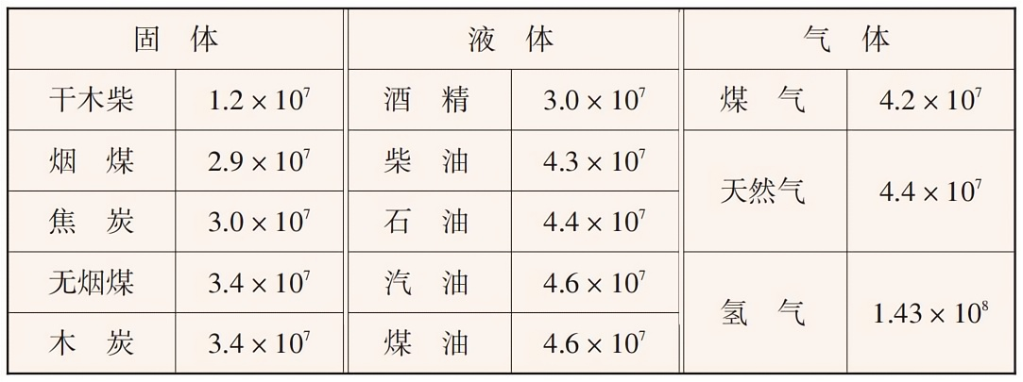  6．解读：  （1）与比热容相似，不同燃料的热值一般不同，其大小与燃料的种类有关，与燃料的质量（体积）、是否燃烧、是否完全燃烧无关；  （2）氢气的热值最大：氢气热值1.43×10⁸J/kg。  （3）气体燃料的热值公式：，体积为V的燃料，完全燃烧放出的热量：  Q_{放}= Vq  【例题4】关于燃料的热值，下列说法正确的是（ ）  A. 热值在数值上等于1kg某种燃料燃烧放出的热量  B. 10kg木炭比1kg木炭的热值大  C. 热值大的燃料比热值小的燃料燃烧时放出的热量多  D. 燃料燃烧时放出热量的多少与是否完全燃烧有关  【答案】D  【解析】热值是燃料的一种属性，同种燃料的热值相同。燃料燃烧时放出的热量与是否完全燃烧、燃料的热值和质量都有关系，因此热值大的燃料燃烧时放出的热量不一定多。  故选D。  【例题5】如图是某内燃机的能量流向图。下列有关说法正确的是（ ）  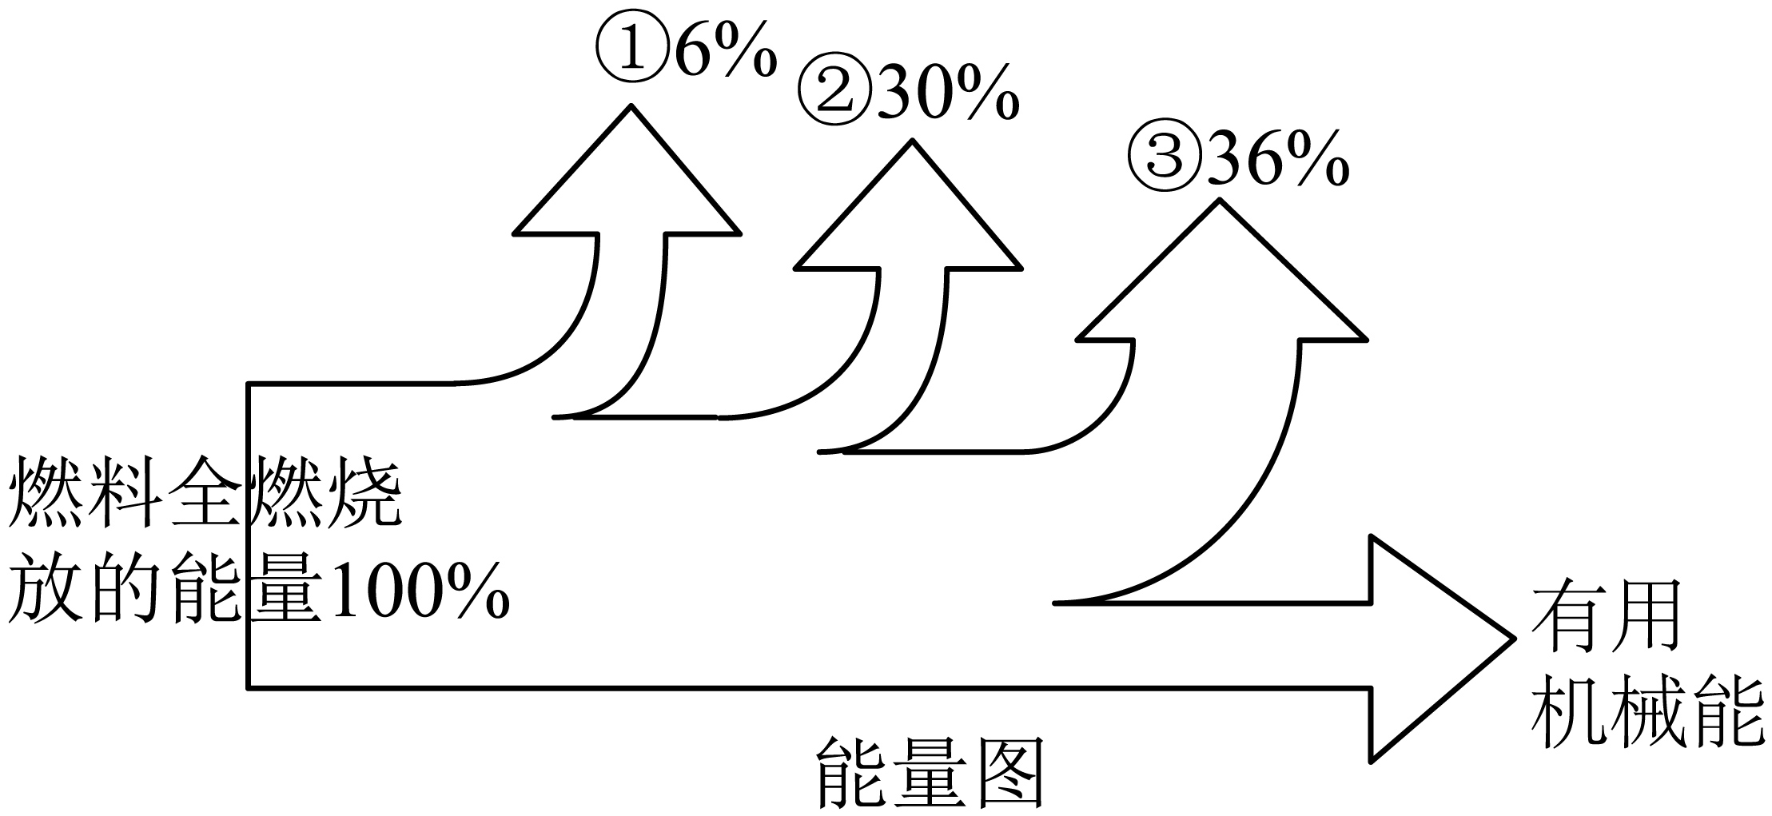  A．①是废气带走的热量  B．该内燃机是在压缩冲程获得动力  C．该内燃机的效率为28%  D．改进构造减小摩擦可提高③所占百分比  【答案】C  【解析】A．内燃机的能量流向中，废气带走的能量占比最大，所以③是废气带走的热量，故A错误；  B．内燃机是在做功冲程获得动力，内能转化为机械能，故B错误；  C．该内燃机的效率为100%-6%-30%-36%=28%，故C正确；  D．改进构造减小摩擦可提高机械效率，即提高有用机械能的占比，故D错误。  故选C。 | 观察实验现象，分析实验结论  自主学习热值的基本概念  阅读热值表，了解一些物质的热值  练习例题
  燃料 | 加热前的水温/℃ | 燃料燃尽后的水温/℃ | 水温的变化/℃
  酒精
  面巾纸碎片

课  堂  练  习 | 1．热机的发明及广泛使用，对人类社会的发展起到了重要的作用，下列不属于热机应用的（ C ）  A．喷气式飞机 B．柴油拖拉机  C．纯电动汽车 D．燃油摩托车  2．四冲程汽油机工作时，将内能转化为机械能的冲程是 ( C )  A．吸气冲程 B．压缩冲程 C．做功冲程 D．排气冲程  3．关于的理解，下列说法中正确的是 ( D )  A．热值与燃料完全燃烧放出的热量成正比  B．若燃料燃烧不充分时，热值将减小  C．当燃料未燃烧时，其热值为零  D．某种燃料的热值大小与是否充分燃烧无关  4．电火花发生器点燃塑料盒内的酒精，酒精燃烧产生的燃气能将盒盖喷出很远。实验时在盒内滴入2×10⁻⁴kg 的酒精（q_{酒精}=3×10⁷J/kg）。对于此实验过程，以下说法不正确的是 ( D )  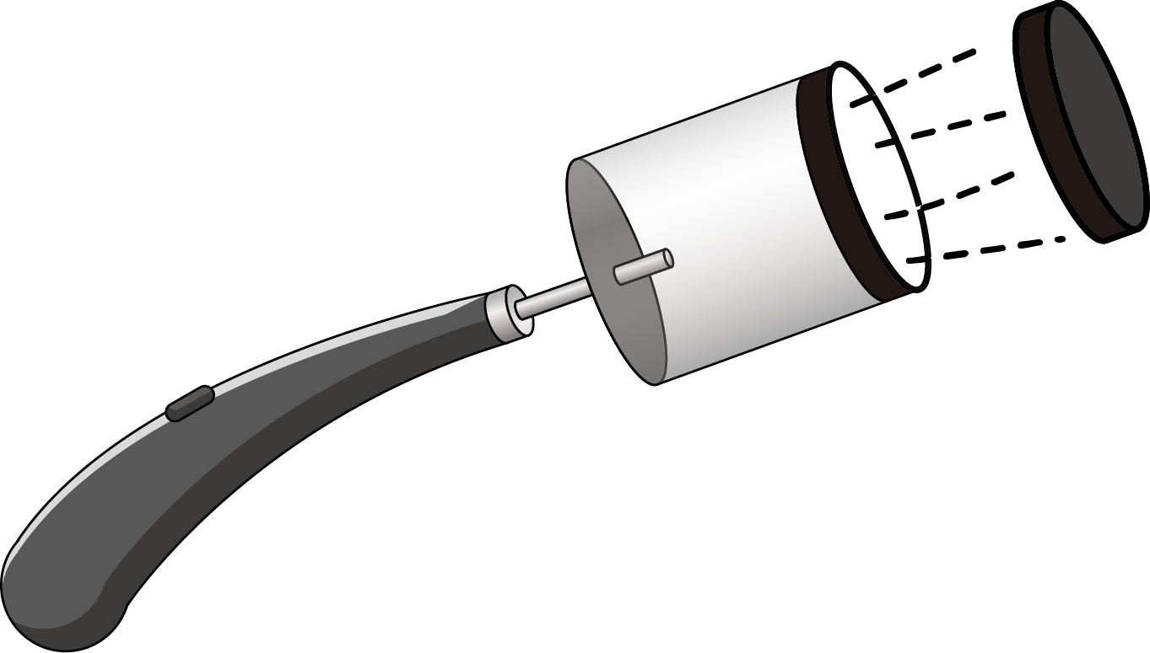  A．燃气在喷出的过程中温度会降低  B．燃气的内能转化为盒盖的机械能  C．能量转化方式与汽油机的做功冲程相同  D．酒精燃烧放出的热量一定是 6000J  5．如图所示， 2024 年 4 月 25 日， 搭载着神舟十八号载人飞船的长征二号 F 遥十八运载火箭在酒泉卫星发射中心成功发射。下列说法正确的是 ( D )  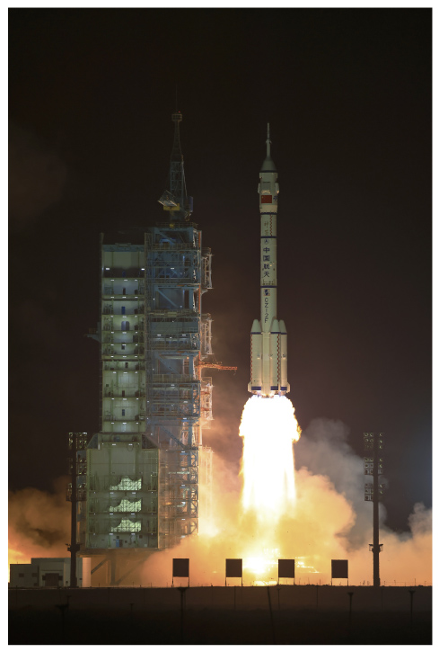  A．火箭的燃料燃烧得越充分， 热值越大  B．火箭“体内”的燃料选用液氢是因为液氢的质量大  C．火箭“体内”的液氢燃料温度低至-253℃时， 内能为零  D．火箭“体内”的液氢燃料在燃烧过程中，质量减少，热值不变  6．如图所示为内燃机四冲程工作示意图，下列说法正确的是 ( D )  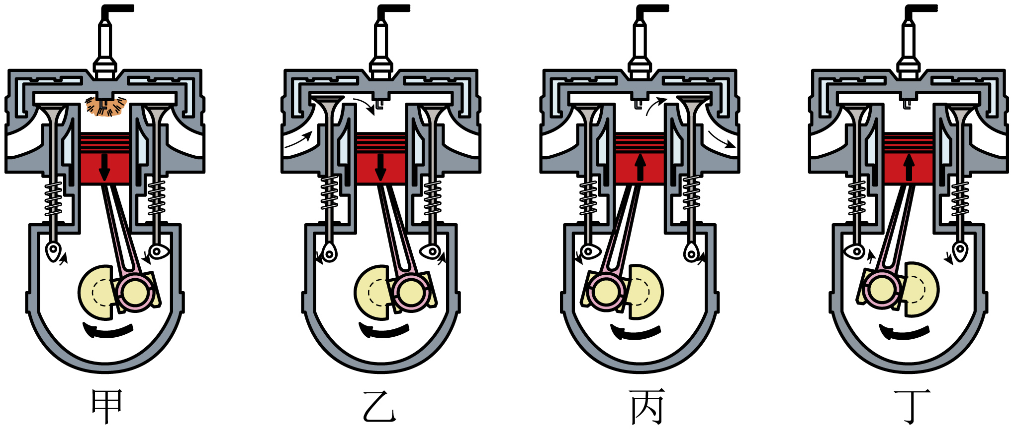  A．一个工作循环的正确顺序是： 甲乙丙丁  B．图乙冲程是做功冲程  C．图甲冲程是将所有的内能转化为机械能的过程  D．图丁冲程是机械能转化为内能的过程  7．如图所示， 甲、乙、丙三图中的装置完全相同。燃料的质量、烧杯内液体质量及液体初温均相同。不考虑热量损失，燃料点燃直至燃尽，三装置烧杯中液体升高的温度随时间变化 的图像如图丁所示。以下判断正确的是 ( C )  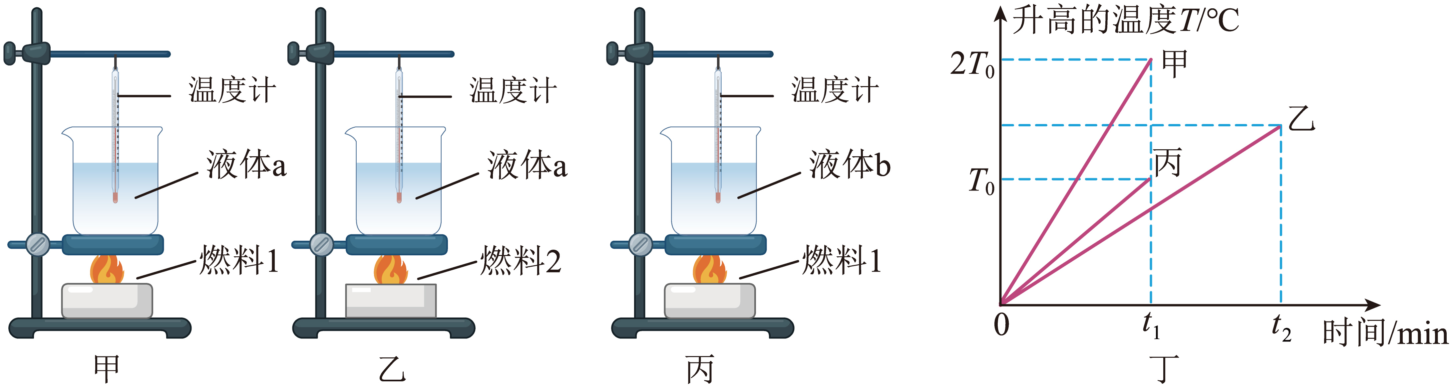  A．液体 a 的比热容是液体b 的两倍  B．0 -t₁ 时间内甲、乙、丙烧杯中液体吸收的热量相等  C．燃料燃尽时乙中液体 a 吸收的热量小于丙中液体 b 吸收的热量  D．仅利用装置乙和丙进行实验可以比较燃料 2 和燃料 1 的热值大小  8．某四冲程汽油机,曲轴转速1200转/分,则该汽油机每秒做功 10 次，有 40 个冲程,飞轮转 20 周。  9．酒精的热值是3.0×10⁷J/kg ，表示的物理意义是 1kg的酒精完全燃烧放出的热量是3.0×10⁷J ；一瓶 500g 的酒精用掉一半，则剩下酒精的热值是 3.0×10⁷J J/kg。
板  书  设  计 | 四、机械能和内能的相互转化  一、改变内能的方式  1．热传递：物体吸收热量，内能增加，物体放出热量，内能减少。热传递改变内能的实质是内能的转移。  2．做功：对物体做功，物体的内能增加，物体对外做功，物体的内能减少。做功改变内能的实质是内能与其他形式的能转化。  二、热机  1．原理：将燃料燃烧产生的高温高压燃气的内能转化为机械能；  2．内燃机主要有汽油机、柴油机、燃气发动机等；  3．单缸四冲程汽油机的一个工作循环：吸气、压缩、做功、排气四个冲程。  4．能量转化：压缩冲程，机械能转化为内能；做功冲程，内能转化为机械能。  三、热值  1．定义：燃料完全燃烧时放出的热量与燃料的质量之比称为燃料的热值；热值是燃料的物理属性，与燃料本身有关；  2．公式：，气体燃料的热值：；  3．单位：焦耳/千克（J/kg）或焦耳/立方米（J/m³）  4．燃烧放热公式：Q_{放}=mq或Q_{放}=Vq。
课  堂  小  结 | 三、物质的比热容  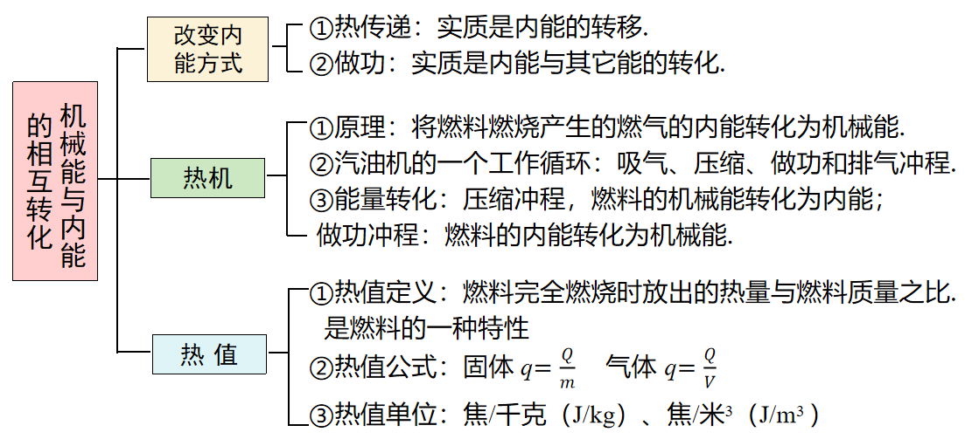
作业布置 | 1．教材“实践与练习”  2．配套同步“导学案”。
教学反思

